Détecteur Infrarouge
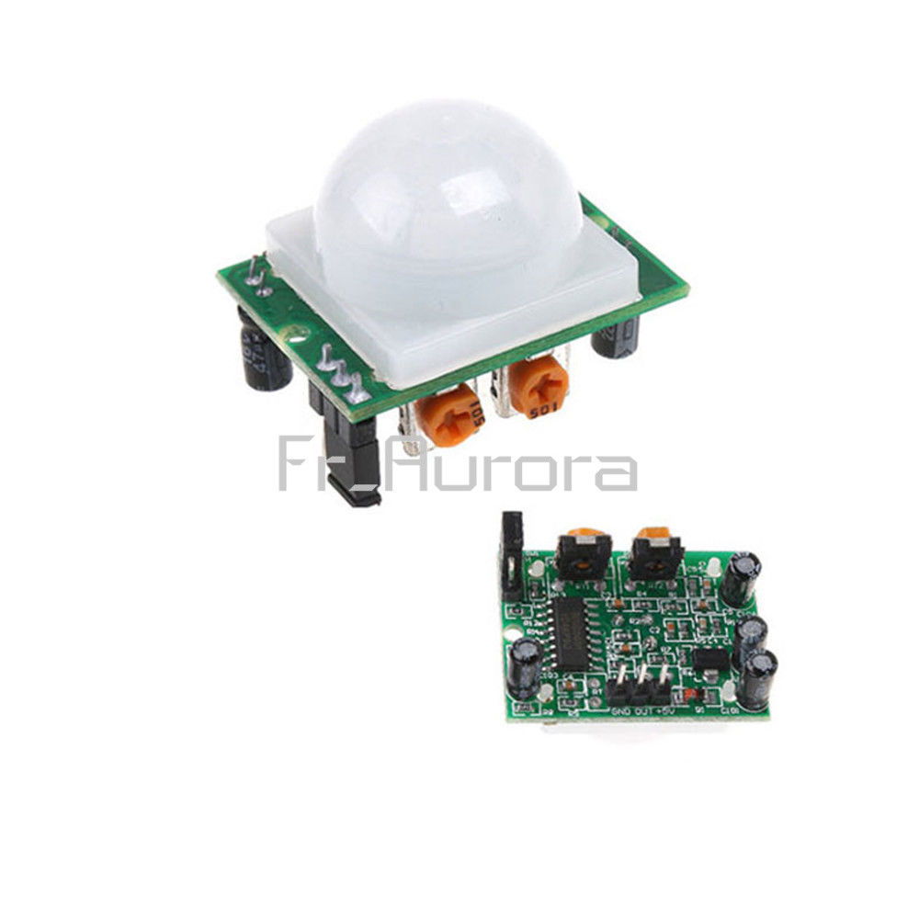
HC-SR501 Infrared PIR Motion Sensor Pyroelectric Module
1 € sur Ebay
Le capteur de mouvement (PIR HC-SR501) est un capteur capable de détecter les mouvements. Il détecte les rayonnements infrarouge dans son champ de vision et en déduit une présence ou un mouvement.
Le capteur renvoie un signal qui possède deux états : un état bas (0 V) lorsque le capteur est au repos, et un état haut (3,3 V) si un mouvement est détecté.
Quand un mouvement a été pris en compte, le signal passe à l'état haut et un délai est déclenché. Une fois que le délai est terminé, le signal retourne à l'état bas.
Ce capteur infrarouge a la possibilité d'être paramétré par son utilisateur. Pour cela, il dispose de deux potentiomètres pour régler la distance de détection et la durée de l'état haut.

Bibliothèque
Pas de bibliothèque particulière nécessaire

Brochage
Capteur Arduino
VCC 5V
DATA Broche digitale
GND GND

Exemple 1:
Détection des mouvements par scrutation (« polling »)
#define pirPin 2

int pir,mempir=-1;

void setup()
{
Serial.begin(9600);
pinMode(pirPin, INPUT);
}

void loop()
{
pir = digitalRead(pirPin);
if (mempir==LOW && pir == HIGH)
{
Serial.println("Mouvement detecte");
}
mempir=pir;
}

Exemple 2 :
Détection des mouvements par « interruption ». L’Arduino UNO possède deux broches (les broches digitales 2 et 3) permettant de gérer des « interruptions », c’est à dire de détecter des fronts montant ou descendant ou des changement d’état sur ces deux broches.
#define pirPin 2
/*
volatile necessaire pour modifier la valeur dans le sous-programme d’interruption
*/
volatile int etat = 0;

void interruptionRecue()
{
etat = 1;
}

void setup()
{
Serial.begin(9600);
pinMode(pirPin, INPUT);
// détection d’un front montant
attachInterrupt(digitalPinToInterrupt(pirPin), interruptionRecue, RISING);
}

void loop()
{
if (etat == 1)
{
Serial.println("Mouvement detecte");
etat = 0;
}
}

